ПРЕД УПОТРЕБА НА ЛЕКОТ, ВНИМАТЕЛНО ПРОЧИТАЈТЕ ГО УПАТСТВОТО БИДЕЈЌИ СОДРЖИ ВАЖНИ ИНФОРМАЦИИ ЗА ВАС
(или што би рекле пријателите од англиско говорно подрачје,
READ THE F***ING MANUAL)

Периодов нè снајде појава на зголемен број случаи на голема кашлица. За една од главните причини за настанатата ситуација беше посочен малиот опфат на примени вакцини против голема кашлица, не само кај нас туку и во поширокиот регион.
Веднаш се мобилизираа сите надлежни, доктори, министри, институции, медиуми и организации чија цел треба да е заштита на јавното здравје и беа ставени на тапет оние кои во вакциналното картонче ја немаат запишано соодветната вакцина и родителите кои биле жртви на дезинформации од антиваксерска пропаганда на социјалните мрежи. Воедно, упатија апел за итна вакцинација на децата за да се надокнадат сите пропуштени вакцини, бидејќи вакцините се сосема безбедни и ефикасни, апел да не се верува на непроверени информации и дезинформации на интернет, туку да се верува на стручните медицински лица, институции и официјални податоци. Во таа насока, со цел подигање на свеста кај родителите, имаше и кампања...
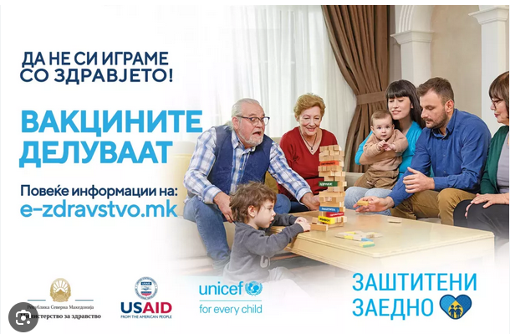

Слушајќи го сето тоа, навистина обзема чувство на нелагодност, како е можно да има родители кои можат да бидат толку бесчувствителни и да не ги послушаат добронамерните апели, па да се упатат кон вакциналните пунктови за нивните деца да ја примат безбедната и ефикасна вакцина, со цел да си ги заштитат своите најмили и јавното здравје.

Затоа во интерес на сите, за наше добро и здравјето на нашите најмили е за инфромација во врска со безбедноста и ефикасноста да се обратиме до нашите официјални надлежни институции со проверени информации. Нема да ви одземе повеќе време од гледање на еден натпревар од омилениот спорт, епизода од вашата омилена серија, реалити шоу или читање на карактеристиките за најновиот мобилен телефон.
Една официјална страна со информации, на пример е, таа од билбордот, https://e-zdravstvo.mk/mk/regular-immunization.
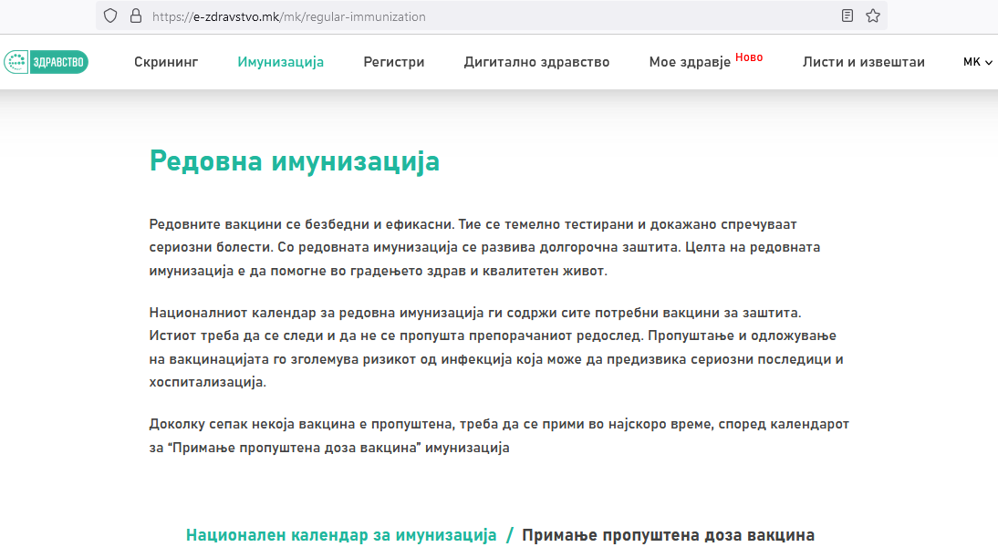
Значи поубаво објаснето, здравје... “Редовните вакцини се безбедни и ефикасни. Тие се темелно тестирани и докажано спречуваат сериозни болести. Со редовната имунизација се развива долгорочна заштита. Целта на редовната имунизација е да помогне во градењето здрав и квалитетен живот”. На истата страна ќе најдете и дел со често поставувани прашања и одговори, како на пример:
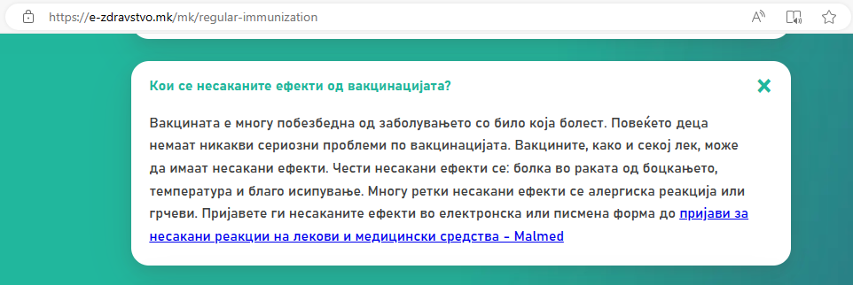
Уште една официјална интернет страница од Министерството за здравство, е страната со регистар на лекови и медицински средства https://lekovi.zdravstvo.gov.mk/ . На оваа интернет страница можете да ги најдете сите официјални и веродостојни податоци и на раат да си се информирате за безбедноста и ефикасноста на вакцините, без да бидете жртва на некои злонамерни антиваксерски пропаганди и дезинформации.
За конкретнава наша мака има редовна одобрена вакцина, а информациите за неа се на следниов линк: https://lekovi.zdravstvo.gov.mk/drugsregister/detailview/2488572070 .
Кога ќе го отворите линкот, ќе ги најдете сите потребни податоци за вакцината доставени од производителот, меѓу кои и упатството за употреба и збирниот извештај во PDF формат. Упатството започнува со следнава порака: “УПАТСТВО ВО ПАКУВАЊЕТО: ИНФОРМАЦИЈА ЗА КОРИСНИКОТ - ПРЕД УПОТРЕБА НА ЛЕКОТ, ВНИМАТЕЛНО ПРОЧИТАЈТЕ ГО УПАТСТВОТО БИДЕЈЌИ СОДРЖИ ВАЖНИ ИНФОРМАЦИИ ЗА ВАС”. Па, редно е, во интерес на здравјето на нашите најмили и јавното здравје, да одвоиме неколку минути за да се информираме од вистинскиот извор на информации и подготвени да влеземе во борбата со дезинформации:

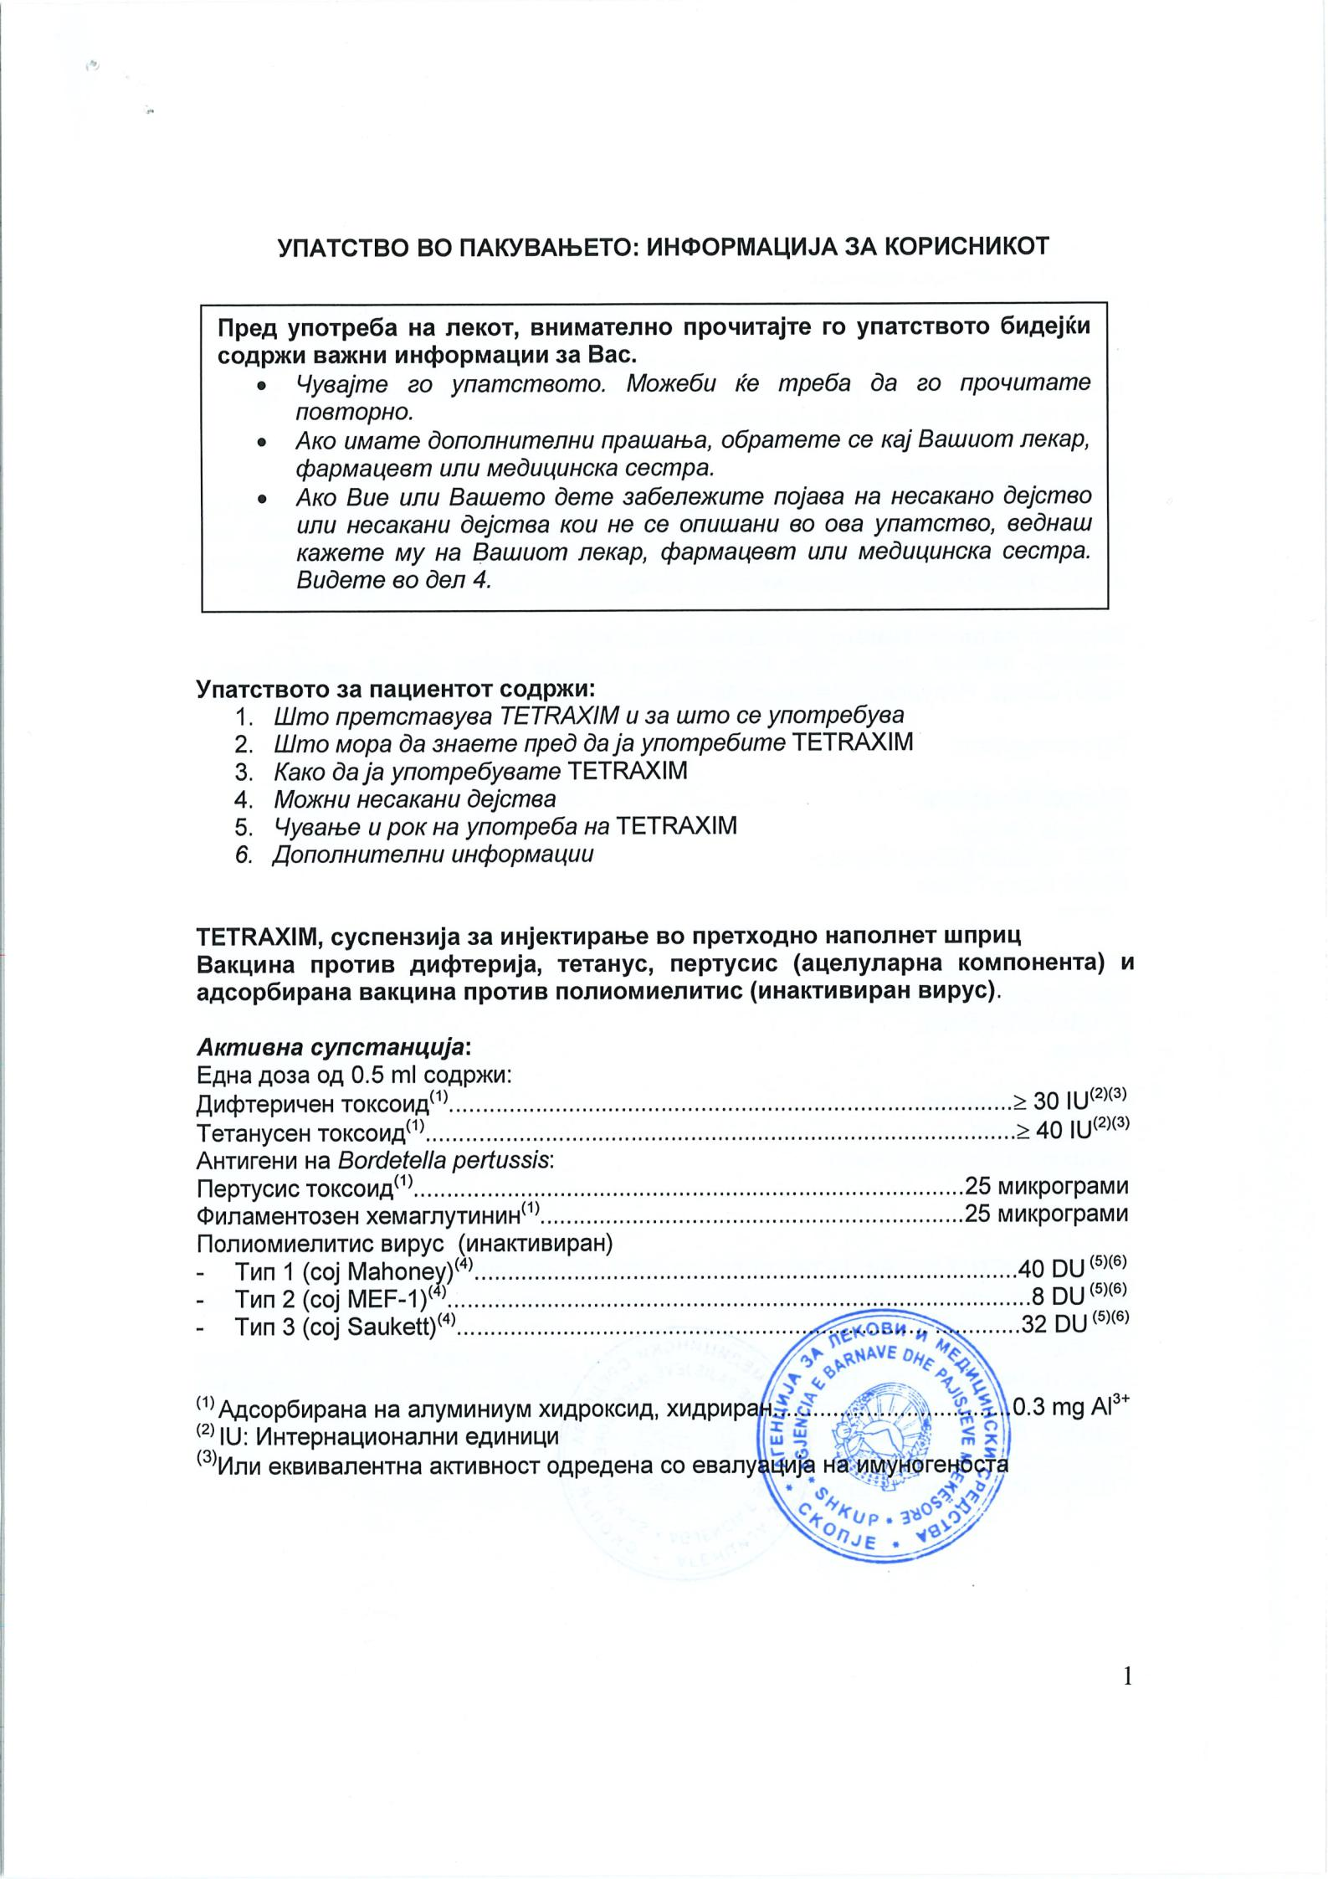

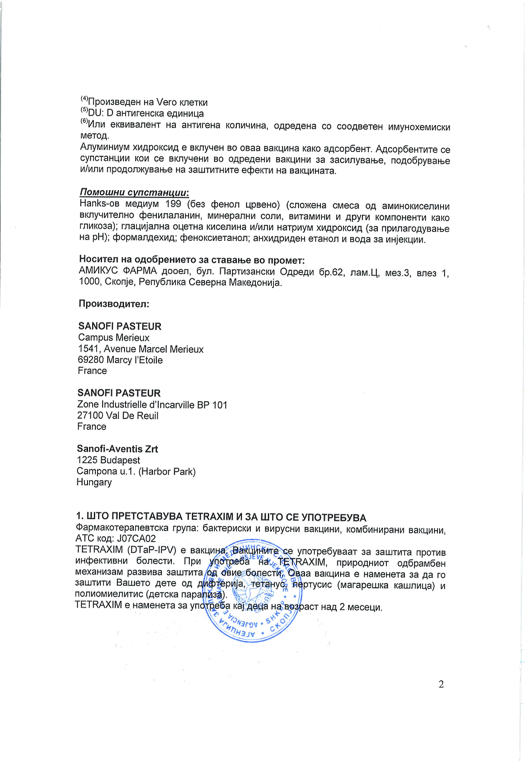

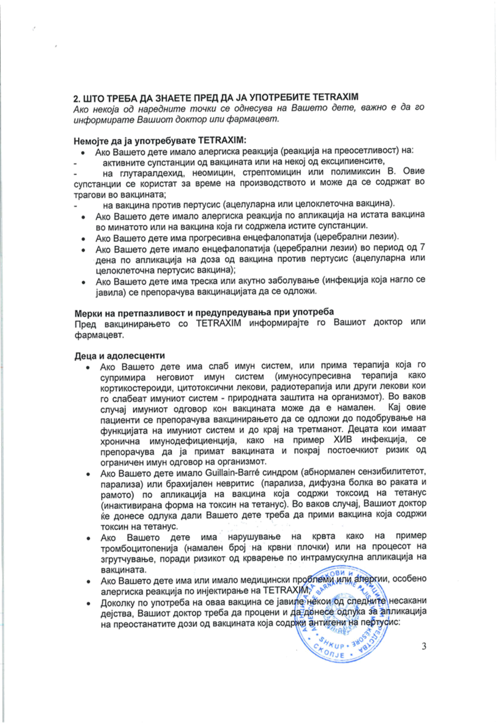

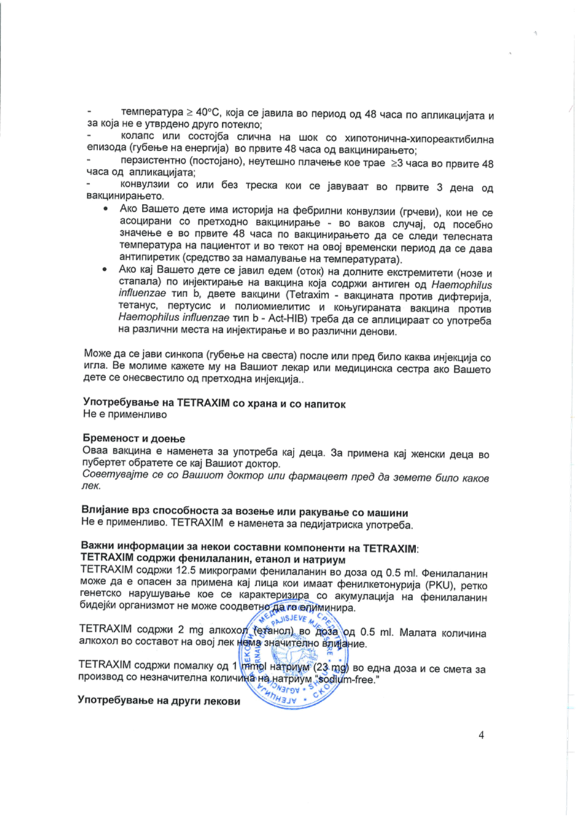

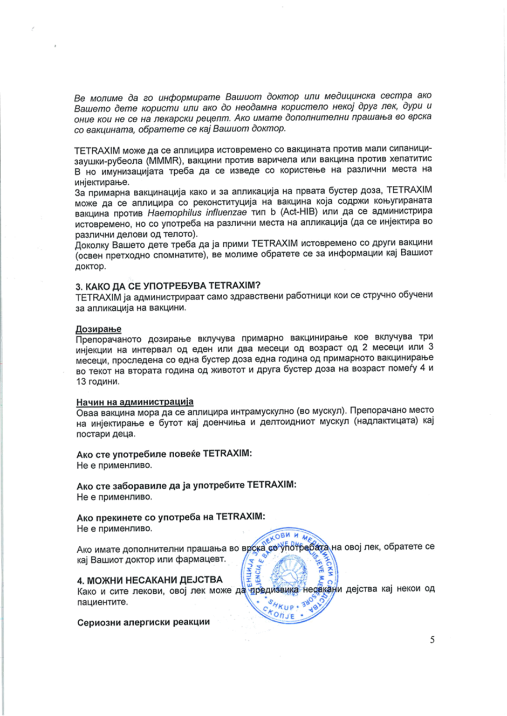

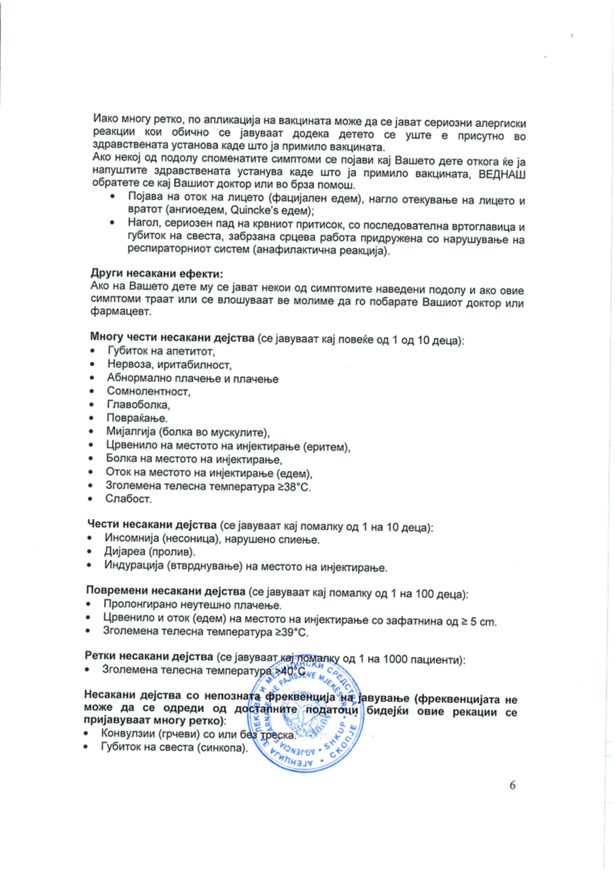

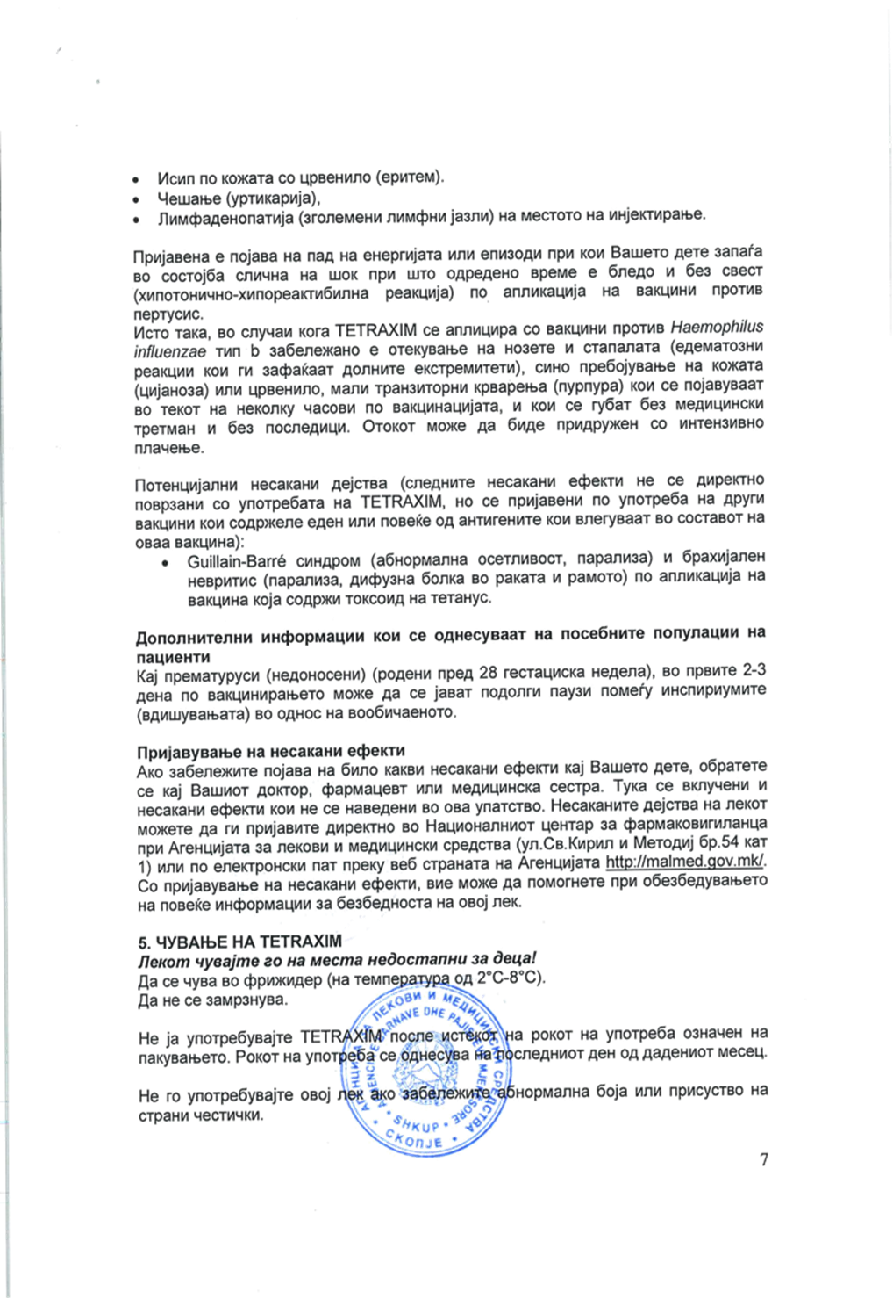
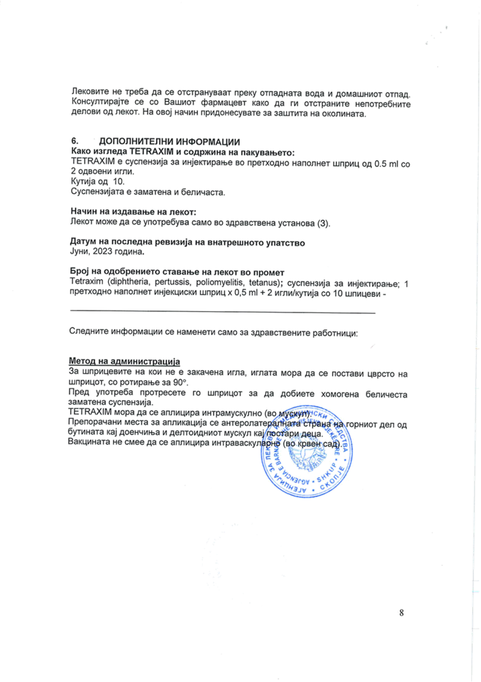
Ете, тоа е тоа... Црно на бело. Производителот педантно си дал отчет за сработеното и продаденото, а нашата Агенција за лекови и медицински средства ставила печат на отчетот. A секој доктор кој повикува на редовна, безбедна и ефикасна вакцинација е должен да нѝ ги презентира информациите кои се наведени во упатството за корисникот.
Ова беше само упатството за употреба, а збирниот извештај можете да го погледате сами на наведениот линк, да не го оптоварувам писмово или да го консултирате вашиот лекар или фармацевт.
Значи ова треба да е единствена веродостојна појдовна точка за сите дискусии и донесени одлуки во интерес на здравјето на нашите најмили и јавното здравје, а не некои безвезни антиваксерски пропаганди и дезинформации.
Според тоа, по темелното тестирање, вистината е дека производот е безбеден, ама и ... :
- Производителот (не некој антиваксер) предупредува дека вакцината не смее да се употребува и наведува мерки на претпазливост и предупредувања пред употреба во случаи наведени во точка 2, испишани на 2 страни од упатството (да не ги цитирам и да го оптоварувам текстот, можете сами да ги прочитате).
- Алуминиум хидроксид е една од состојките на вакцината која се користи како засилувач на дејството на вакцината
- Содржи активна супстанца Полиомиелитис вирус (инактивиран), кој е произведен на Vero клетки, клетки од орган на африкански зелен мајмун
- Во случај на бременост и доење не е препорачана, туку само за педијатриска употреба, а за употреба на женски деца во пубертет треба да се обратите кај вашиот доктор за консултација
- Има можни несакани дејства наведени во точка 4, кои опфаќаат: сериозни алергиски реакции со нагло отекување на лицето и вратот на детето, нагол сериозен пад на крвниот притисок, со последователна вртоглавица и губиток на свеста, забрзана срцева работа проследена со нарушување на респираторниот систем (анафилактичка реакција), губиток на свест, нервоза, иритабилност, абнормално плачење, сомнолентност, главоболка, повраќање, мијалгија, болка, црвенило и оток на местото на инјектирање, зголемена телесна температура и над 40 степени, инсомниа, нарушено спиење, дијареа, втврднување на местото на инјектирање, пролонгирано неутешно плачење, конвулзии со или без треска, исип по кожата со црвенило, чешање, нарушувања на крвта и лимфниот систем лимфаденопатија (зголемени лимфни јазли) на местото на инјектирање, пад на енергија на детето и паѓање во состојба слична на шок, при што детето е бледо и без свест, отекување на нозете и стапалата, сино пребојување на кожата или црвенило, хипотонични-хипореактибилни епизоди, Guillain-Barré синдром (абнормална осетливост, парализа), брахијален невритис (парализа, дифузна болка во рамото и раката).
- Има и еколошка препорака, да не го отстрануваме лекот во отпадна вода и домашен отпад, за да ја заштитиме природата.

Потоа, откако нè предупредува што сè може потенцијално да го снајде детето по примањето на безбедната вакцина, нè повикува да пријавиме било која несакана реакција од наведените и нè охрабрува да пријавиме и друга несакана реакција која не е откриена со темелното тестирање и наведена во упатстсвото, нѝ ги соопштува начините како можеме да го сториме тоа, меѓудругото и на интернет страната https://malmed.gov.mk/ , со цел обезбедување на повеќе информации за безбедноста на производот. А за пријавувањето на несакана реакција по примена вакцина кај нас, малку подоцна.
И сега откако се запознавме од прва рака со вистинските информации за безбедноста директно од производителот и македонската Агенција за лекови и медицински средства, на официјалната интернет страницата на Министерство за здравство, како ви звучи апелот на стручните лица од малите и големите екрани и рекламите на билбордите “вакцинирајте се, сосема безбедно е”, како информација или дезинформација?
Во кој случај Министерството за здравство ја говори вистината, на билбордите и на https://e-zdravstvo.mk/mk/regular-immunization или на нивната интернет страница https://lekovi.zdravstvo.gov.mk/drugsregister/detailview/2488572070 во упатството заверено со печат на македонската Агенција за лекови и медицински средства?
Замислете испит на Медицински факултет, материјал за полагање – упатството, прашање на испитот: Кои се несакани ефекти од вакцинација? Одговор на студентот:
А одговорот би требало да гласи:
- Има можни несакани дејства наведени во точка 4, кои опфаќаат: сериозни алергиски реакции со нагло отекување на лицето и вратот на детето, нагол сериозен пад на крвниот притисок, со последователна вртоглавица и губиток на свеста, забрзана срцева работа проследена со нарушување на респираторниот систем (анафилактичка реакција), губиток на свест, нервоза, иритабилност, абнормално плачење, сомнолентност, главоболка, повраќање, мијалгија, болка, црвенило и оток на местото на инјектирање, зголемена телесна температура и над 40 степени, инсомниа, нарушено спиење, дијареа, втврднување на местото на инјектирање, пролонгирано неутешно плачење, конвулзии со или без треска, исип по кожата со црвенило, чешање, нарушувања на крвта и лимфниот систем лимфаденопатија (зголемени лимфни јазли) на местото на инјектирање, пад на енергија на детето и паѓање во состојба слична на шок, при што детето е бледо и без свест, отекување на нозете и стапалата, сино пребојување на кожата или црвенило, хипотонични-хипореактибилни епизоди, Guillain-Barré синдром (абнормална осетливост, парализа), брахијален невритис (парализа, дифузна болка во рамото и раката).
Професорот сигурно и ладнокрвно би му кажал: “Колега, ова не е одговор со кој ќе го положите испитот. Потрудете се повеќе или запишувајте друг факултет”.
Сега замислете испит на Економски факултет, насока маркетинг, материјал за полагање – упатството, прашање на испитот: Креирање на реклама за производ кој го има наведеното упатство.
Одговор на студентот:
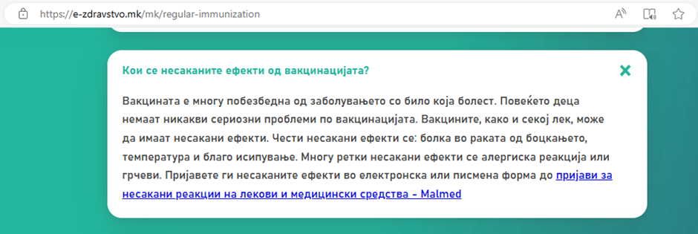

Професорот : Одлично колега, само продолжете така. Чиста 10-ка. Пред вас е блескава кариера.
Како би се одвивал испитот на Правен факултет и Новинарство, препуштам на вашата имагинација и нашата реалност.
Не навлегувам во прашањето дали тие што се најповикани по опис и попис на работно место да се грижат за јавното здравје и здравјето на нашите деца, го прочитале воопшто упатството и збирниот извештај и не ги знаат овие информации или им се многу добро познати, за да не се отвори нова тема за дискусија, која не е небитна, ама ќе не дефокусира во моментов. Како и на пример, дали се почитуваат забраните, препораките и мерките на претпазливост наведени од производителот во врска со проверка и соодветни прегледи и контроли дали детето може да ја прими вакцината или не. А се работи за здравјето на нашите најмили, нели, коешто според наводите во упатството од самиот производител, може да биде и нарушено.
Сега може да продолжиме со темата за пријавување на несаканите реакции. Во Македонија јавно во медиуми и меѓу стручните медицински лица, тоа е табу тема. Евентуално, јавно искажано може да биде само делот на “лесните” или дури се користи и термин ”благи” несакани последици, црвенило на местото на убодот, благо покачена температура. Како што вели и Министерството за здравство:
Не дај боже да те погоди некоја од сериозните несакани реакции наведени или ненаведени во упатството и збирниот извештај… Потоа на тие родители, со кои што длабоко сочувствувам, не им преостанува ништо друго освен маката да ја споделуваат како знаат и умеат и да се борат, да бараат чаре да спасат што може да биде спасено, а нивниот живот и животот на нивното дете се претвора во голгота. Ретко кој од нив во таква ситуација има енергија, нерви, време, финансиска можност да истера правдина по судски пат кај нас. Меѓутоа и да ја истера до крај, од маката нема враќање. Успеав да најдам јавно објавена информација во ТВ прилог, за случај на несакана последица од вакцина кој има судска разрешница, со плаќање отштета на родителите и детето од страна на државата, во кој родителите и детето поминале низ таков ужас, што никој ни на душман не би му го посакал. Во кратки црти, здраво и право дете е однесено на редовна, сосема безбедна вакцинација со полио вакцина, по што добива траен инвалидитет... Со огромно сочувство за ситуацијата до родителите и детето, а и до сите останати со иста или слична мака кои што не успеале судски да ја потврдат, линкот и видеото во прилог: https://mkd-news.com/devojche-od-kochani-ostana-invalid-po-vaktsina-sudot-presudi-drzhavata-da-i-plati-100-000-evra/, https://youtu.be/2B-qQ_NSjg4 .
Не е баш пријатно за слушање и гледање, нели... А да го доживуваш? Сега, како ви звучи информацијата на официјалната страна на Министерството за здравство: “Редовните вакцини се безбедни и ефикасни. Тие се темелно тестирани и докажано спречуваат сериозни болести. Со редовната имунизација се развива долгорочна заштита. Целта на редовната имунизација е да помогне во градењето здрав и квалитетен живот”. Или пак оваа информација:
За разлика од Македонија каде е тешко да се стигне до официјални податоци на темата, во САД на пример, има многу попрецизна и потранспарентна статистика. Таму има формирано специјален суд кој разгледува само предмети за несакани последици од безбедни и ефикасни, редовни вакцини и специјален државен фонд за обештетување на жртви на несакани последици од вакцини, формиран во 1986 година. Заклучно со мај 2023 година, според нивни податоци, исплатени се околу 4,6 милијарди долари отштета на жртви од несакани последици од безбедни и ефикасни, редовни вакцини. Тоа потврдува дека во пракса од безбедните вакцини може да добиете и сериозни трајни здравствени проблеми, на кои ве предупредува производителот, а судот ги потврдува, само треба да ги прочитате.
https://en.wikipedia.org/wiki/National_Vaccine_Injury_Compensation_Program
Само како забелешка, која отвора нова тема за дискусија, ама нема да навлегуваме сега, отштетата се плаќа од буџетот на САД. Исто и кај нас, отштетата е платена од буџетот на Република Македонија. За таа тема може и треба поширока дискусија во друга прилика.
Останува неспорен фактот, согласно официјалните информации од производителите и искуството во реалноста дури и судски потврдено, дека вакцинацијата покрај тоа што може и треба да е безбедна и целта ѝ е да помогне во градењето здрав и квалитетен живот може и да предизвика и предизвикува лесни и/или тешки здравствени проблеми и може да упропасти живот.
Можете ли сега за момент да се присетите со каква леснотија сме информирани преку нашите големи и мали екрани и билборди со слики од игли и шприцеви и пароли “вакцинирај се, безбедно и ефикасно”, “апсолутно безбедно и ефикасно” (како да станува збор за пиење лимонада од чиста изворска вода и органски лимон) без да бидеме истовремено јавно на ист начин информирани и за остатокот од приказната, кој што не е баш пријатен за читање и гледање, а камоли за доживување.
Пробајте да се сетите дали сте виделе ТВ прилог на национална телевизија во вести или емисија, колумна, званична информација од институциите кои се надлежни за јавното здравје во врска со случаи на несакани последици од вакцина? Дали во Македонија званично нема такви случаи или тие деца и семејства не се од јавен интерес или интерес за јавното здравје? Дали имаме институции кои се надлежни да ги регистрираат и превземаат соодветни мерки во таа насока, да се грижат за нив и да спречат нови такви случаи?
Ситуацијата не е нималку наивна... Секој поединец, доктор, медиум, новинар, организација или институција која апелира, предлага, принудува или сугерира одредена интервенција како што е вакцинацијата, притоа пропагирајќи ја како безбедна без да ги наведе вистинските можни несакани последици наведени од производителот и потврдени од институции, врши дезинформација на јавноста, ја доведува во заблуда и опасност и директно го прекршува правото на информирана согласност кое мора да се почитува за секоја медицинска интервенција, особено кога вклучува познат ризик по здравјето. Накратко кажано, врши ваксерска пропаганда. Или можеби ВЕПП (Ваксерска Економско Пропагандна Програма). И секој таков прилог би требало да биде означен со назнака ВЕПП. Може и џингл да се стави некој, јак.
Сега би сакал да ве прашам: дали на вашето најмило детенце со леснотија би му купиле на пример, безбедносно седиште за деца во автомобил доколку го видите на реклама, поминало на царина, во продавница ви го препорачува продавачот како безбедно, а на декларацијата од производителот и упатството за употреба прочитате:
“Седиштето е безбедно за употреба за дете на возраст над 2 месеци, ама при користење можни се следниве несакани последици:
- сериозни алергиски реакции со нагло отекување на лицето и вратот на детето, нагол сериозен пад на крвниот притисок, со последователна вртоглавица и губиток на свеста, забрзана срцева работа проследена со нарушување на респираторниот систем (анафилактичка реакција), губиток на свест, нервоза, иритабилност, абнормално плачење, сомнолентност, главоболка, повраќање, мијалгија, болка, црвенило и оток на местото на инјектирање, зголемена телесна температура и над 40 степени, инсомниа, нарушено спиење, дијареа, втврднување на местото на инјектирање, пролонгирано неутешно плачење, ковулзии со или без треска, исип по кожата со црвенило, чешање, нарушувања на крвта и лимфниот систем лимфаденопатија (зголемени лимфни јазли) на местото на инјектирање, пад на енергија на детето и паѓање во состојба слична на шок, при што детето е бледо и без свест, отекување на нозете и стапалата, сино пребојување на кожата или црвенило, хипотонични-хипореактибилни епизоди, Guillain-Barré синдром (абнормална осетливост, парализа), брахијален невритис (парализа, дифузна болка во рамото и раката).
И замислете, на рутинска контрола сообраќајна полиција ви бара да го имате во кола и вашето дете да биде седнато во него, во спротивно ви следи казна.
Или на пример, во продавница детето ви запнува пред рафтот за лижавче, сте го виделе на реклама и ве моли да му го купите, продавачот ве охрабрува да му го купите бидејќи е убаво, а вие на упатството од производителот прочитате:
“Лижавчето е безбедно за употреба за деца на возраст над 2 месеци, но при користење можни се следниве несакани последици:
- сериозни алергиски реакции со нагло отекување на лицето и вратот на детето, нагол сериозен пад на крвниот притисок, со последователна вртоглавица и губиток на свеста, забрзана срцева работа проследена со нарушување на респираторниот систем (анафилактичка реакција), губиток на свест, нервоза, иритабилност, абнормално плачење, сомнолентност, главоболка, повраќање, мијалгија, болка, црвенило и оток на местото на инјектирање, зголемена телесна температура и над 40 степени, инсомниа, нарушено спиење, дијареа, втврднување на местото на инјектирање, пролонгирано неутешно плачење, конвулзии со или без треска, исип по кожата со црвенило, чешање, нарушувања на крвта и лимфниот систем лимфаденопатија (зголемени лимфни јазли) на местото на инјектирање, пад на енергија на детето и паѓање во состојба слична на шок, при што детето е бледо и без свест, отекување на нозете и стапалата, сино пребојување на кожата или црвенило, хипотонични-хипореактибилни епизоди, Guillain-Barré синдром (абнормална осетливост, парализа), брахијален невритис (парализа, дифузна болка во рамото и раката).
Како ќе се чувствувате кога наутро си го носите детето во градинка и воспитувачката ве пречека на врата со зборовите: “Добро утро, дали му купивте на вашето дете лижавче од убавите? Донесете ми потврда дека сте му купиле и го излижало лижавчето, па потоа може да престојува овде”.
Исто така може да ве пречекаат и во училиште со барање на потврда за излижани не едно, туку повеќе лижавчиња.
А многу лесно може да се случи повторно во низа пригоди да побараат потврда за излижани лижавчиња.
Живееме во век на неверојатен експоненцијален научен раст. Во време на освојување на вселената, ровери на Марс, 5Г , 6Г, вештачка интелигенција, холограми, медицински третмани и интервенции кои “го составуваат” човек и го враќаат од мртвите после несреќа или болест... Фер би било медицината базирана на докази да каже кој е тој безбеден и ефикасен производ, можеби не сме го дознале, кој што освен “благи” несакани последици, нема никакви сериозни и трајни несакани последици или да почнат да ги соопштуваат во целост официјалните информации. Доколку продолжат вака само допринесуваат за рушење на довербата во институциите кои треба да се грижат за јавното здравје и рушење на самите институции.
Потребна ни е борба против дезинформации, јавна отворена дебата и искрен разговор на темата, за да се искристализираат работите и да не бидеме жртви ниту на антиваксерска, ниту на ваксерска пропаганда. Да излеземе од положбата во која сме втурнати, положба на заложништво меѓу чеканот и наковалната на ваксерската и антиваксерската пропаганда. Се работи за нашето најмило, бесценето богатство, нашите деца и нивниот живот и иднина. Меѓутоа, не дебата на “глуви”, на какви сме биле многупати сведоци, со пораки на обвинување, цензура и недолични етикети, навреди, закани, туку со сите аргументи на маса, од стручни компетентни медицински лица на кои сме им го довериле нашето јавно здравје, правници, родители, новинари и водители кои во најмала рака пред дебатата имаат прочитано барем упатство за употреба во врска со темата, а не само рекламен материјал. Искрено се надевам и верувам дека Македонија се уште има капацитет за тоа. Бидејќи на крајот нели, сите ние (родители, професори, доктори, медицински сестри, новинари, правници, судии, обвинители, министри, пратеници, полицајци, војници, директори, инспектори, воспитувачки, наставнички,...) ќе треба да се погледнеме во огледало... Убаво да се загледаме. А уште поважно е што ќе треба да ги погледнеме нашите деца и внуци во очи. Здрави и живи, со чиста совест, чист образ и насмевка.
Во 21 век и во слободен и демократски свет во кој се стремиме да бидеме, би требало на сите да ни е јасно дека не смее да има никакво условување, уценување и принуда на било каква интервенција која носи реален ризик да го наруши здравјето и покрај најдобрата намера. Ниту за пиење на лимонада од чиста изворска вода и органски лимон, ниту за лижавче, а камоли за нешто друго. Каде што има ризик по здравјето, мора да функционираат информираната согласност и правото на избор. Во прашање се нашите деца и нивното здравје и живот!
Медицината и здравството се, односно треба да бидат хумани и благородни услужни научни дејности во функција на грижа за човековото здравје и живот, а не алатка за репресија на државата врз својот народ кој ја плаќа.
Историјата памти ликови кои вршеле медицински интервенции во име на државата и науката без да побараат согласност од луѓето за истите и без да им ги соопштат можните негативни последици од истите и кои што мислеле дека нема да одговараат за своите постапки. Најпознат пример за таков медицински научен работник е др. Менгеле.
Доколку некој или некои се воодушевени од животот, делото и медицинската етика на Др. Менгеле и си ја доживуваат Македонија како концентрационен логор и свое поле за реализација на таа етика, мислат дека можат да носат закони и мерки кои се косат со здравиот разум, слободата и здравјето на луѓето, треба да се потсетат дека Др. Менгеле беше на поразената страна, Партизаните беа победници, а Македонија е слободна земја. На крајот, одговараа пред суд и оние кои само извршуваа наредби и одработуваа во концентрационите логори.
За крај уште еднаш.. Да се бориме против дезинформации... Да се информираме само од официјални информации на Министерството за здравство... Да не си играме со здравјето! Вакцините делуваат... Заштитени заедно! Се работи за здравјето и иднината на нашите деца!

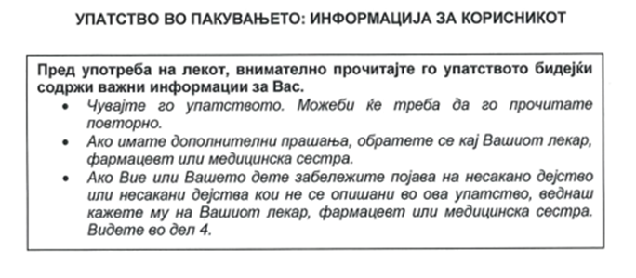
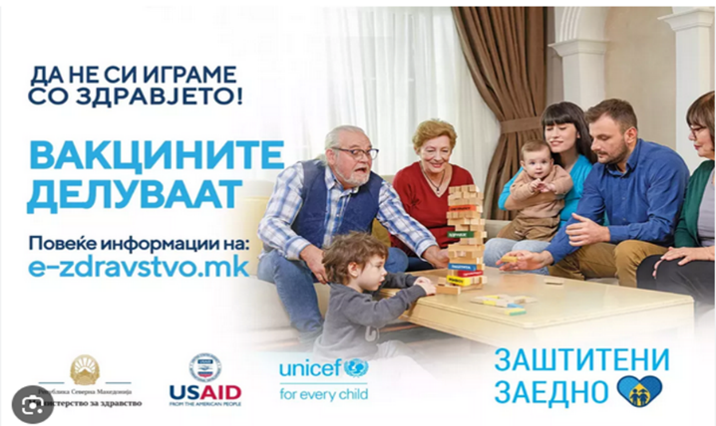

п.с.
Доколку сакате да видите како изгледа заштита на дете во животна средина без институции и имате дополнителни 8 и пол минути на располагање, можете да видите во видеото во прилог:
https://www.youtube.com/watch?v=LU8DDYz68kM&t=433s
И не заборавајте на препораката, ако имате дополнителни прашања, обратете се кај Вашиот лекар, фармацевт или медицинска сестра. Тие се должни да ви го причитаат упатството и да ги одговорат вашите прашања. Бафалата немаат свој лекар, фармацевт, медицинска сестра, Министерство за здравје, институции за јавно здравје, медиуми за да им се обратат, па мораат сами да се грижат за безбедноста на своите деца и по потреба да го кренат на рогови кралот на животните.
Бидејќи, за жал, Македонија е доведена во ситуација да биде поле за некултурен натпревар меѓу луѓето и со голема надеж дека сеуште може да стане поле за културен натпревар,
Срдечен поздрав,
Тато

